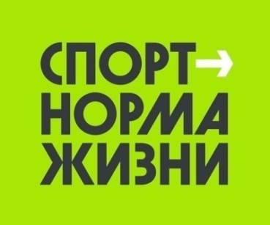

Описательный отчет за август
10 августа прошел турнир по футболу, посвященный Дню физкультурника. Собрались 3 команды по месту жительства: «Чайка», «Полюс» и «Ровесник». Победителям и призерам вручили памятные призы! Турнир состоялся на открытой спортивной площадке при МБОУ «СОШ№88» по адресу: просп. Коммунистический, 141. Мероприятие организовал инструктор по спорту – Дуркин В.А.

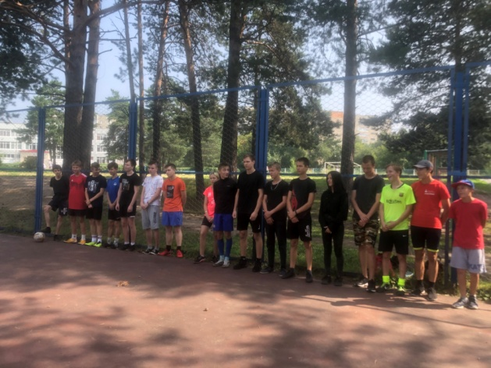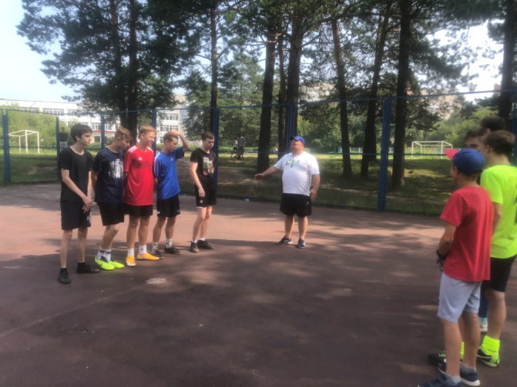

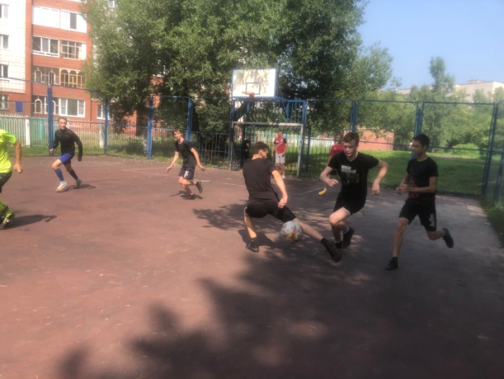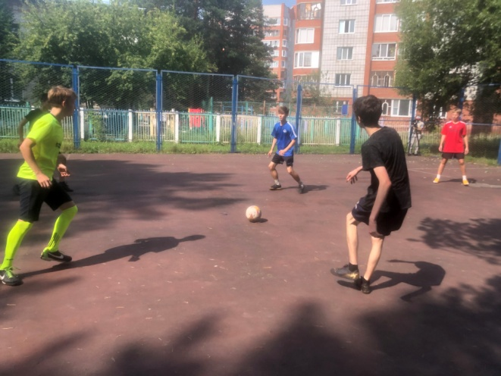

В День физкультурника (14 августа) провели спортивное мероприятие по северной ходьбе на территории около с/к «Янтарь» по адресу: ул. Мира, 28. Участниками мероприятия стали воспитанники инструктора по спорту Соколовского А.А. Участники выполнили свой фирменный танцевальный номер и прошли дистанцию в 2 км. Всем вручены памятные призы с символикой Дня физкультурника!

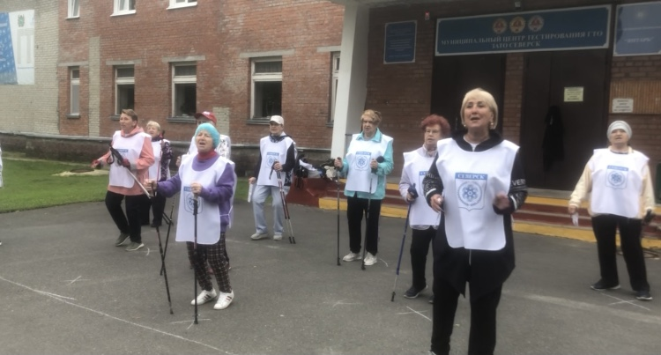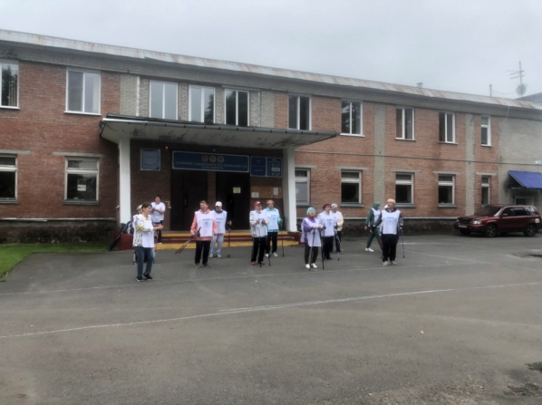

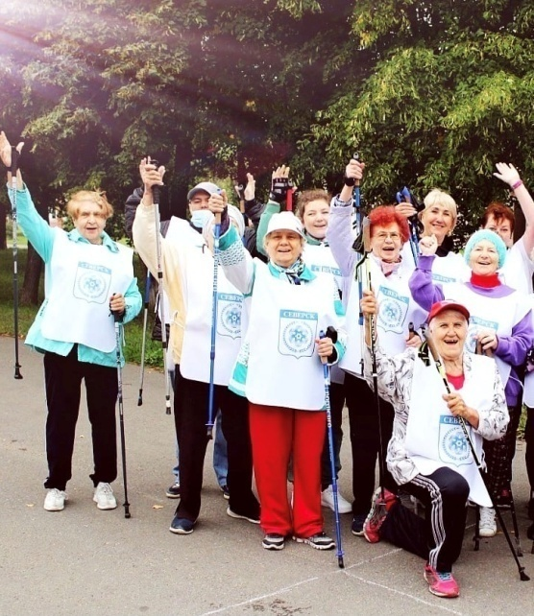

14 августа провели «Зумба марафон», участниками которого стали все желающие жители города. Мастер –класс показывал инструктор по спорту Батура О.А. – тренер команды «Фламинго», спортивный судья 2 категории по чирлидингу! Главное, что все участники получили отличный заряд положительных эмоций и медали с символикой Дня физкультурника. Место проведения марафона – МАУ Северский природный парк по адресу: просп. Коммунистический, 45А.

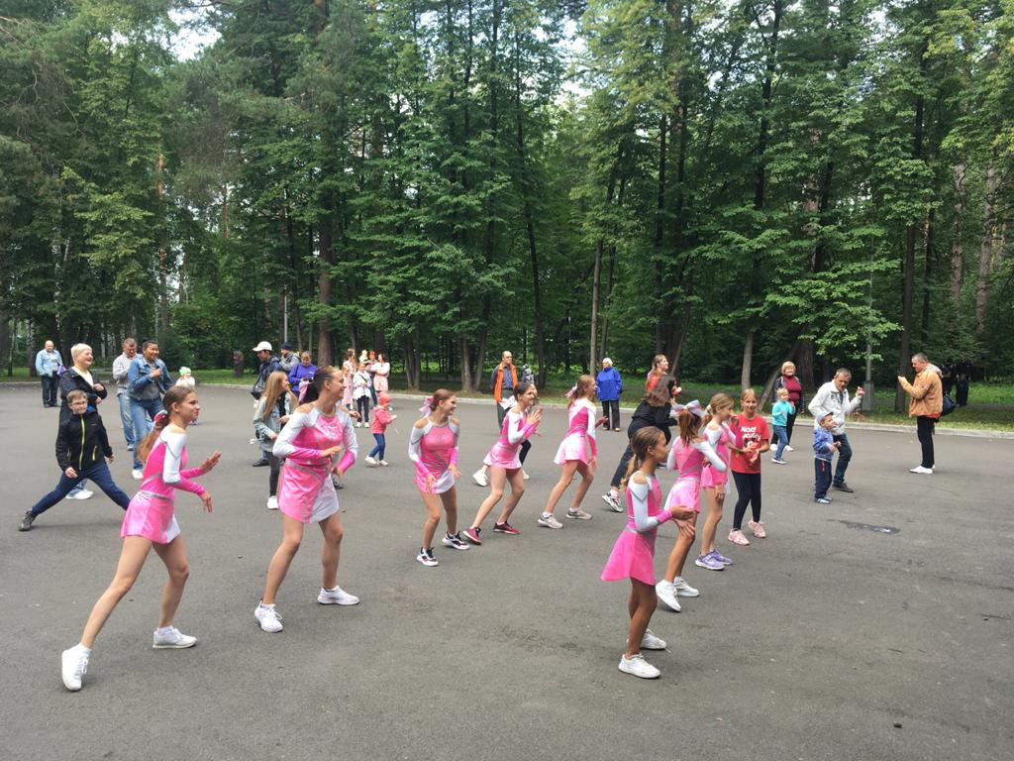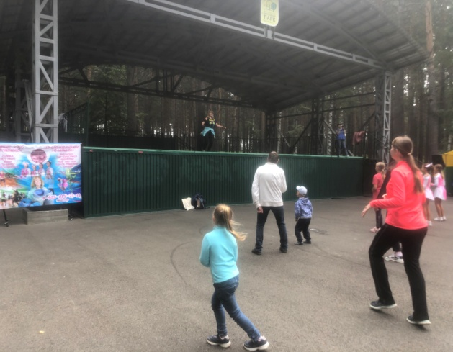

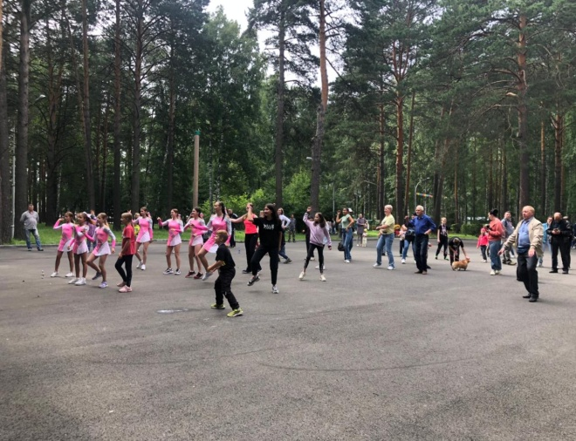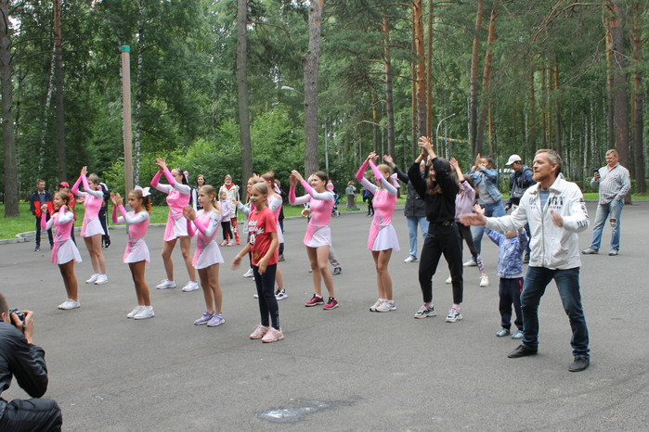

14 августа прошло физкультурно-массовое мероприятие, посвященное Дню физкультурника в пос.Самусь на открытой спортивной площадке при МБОУ «Самусьский лицей». Провели стритбол среди следующих команд:
- «Школьники – 1»
- «Школьники – 2»
- «Самусь – 1»
- «Самусь – 2»
- «Самусь – 3»
Победу одержала команда «Самусь – 1». Победителям и призерам вручены медали за 1,2,3 места и поощрительные призы.
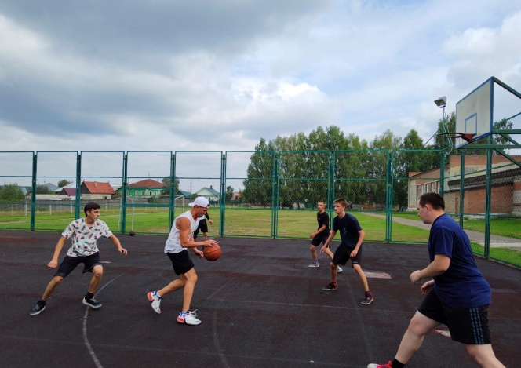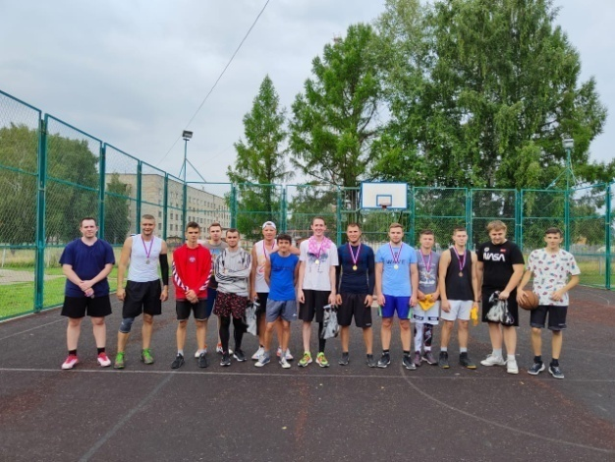
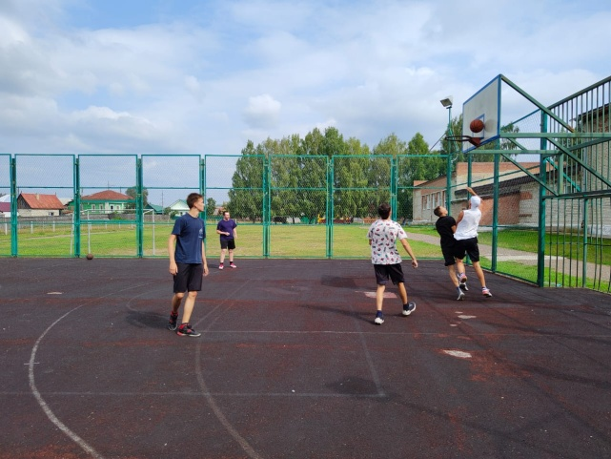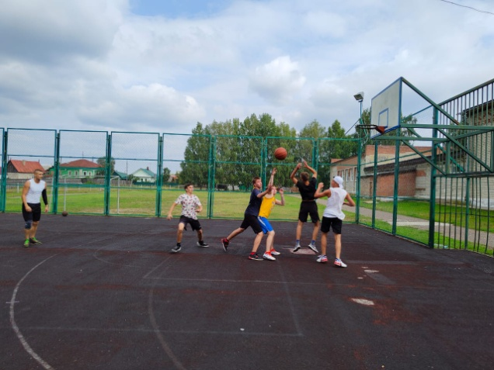
На стадионе «Янтарь» прошел фестиваль фитнеса «Фитнес в каждую семью» для всех желающих! Меропритяие состоялось в День Физкультурника – 14 августа. Для всех желающих провели мастер – класс по степ-аэробике, устроили силовую тренировку и поиграли в игру «Фрисби» (летающая тарелка). Организован фестиваль под руководством двух инструкторов по спорту – Бойченко А.В. и Лебедевой В.А.

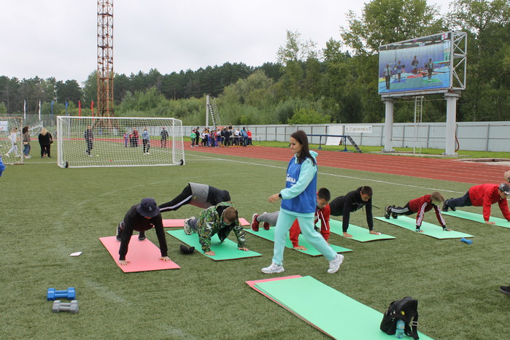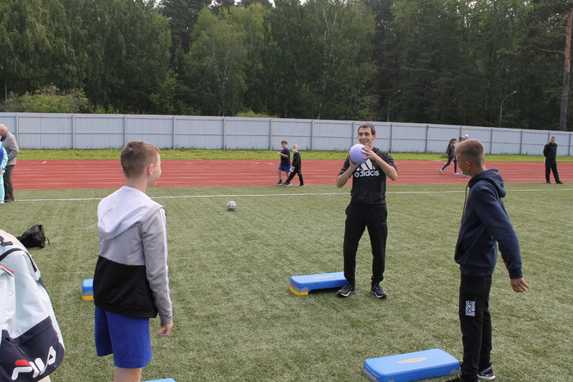
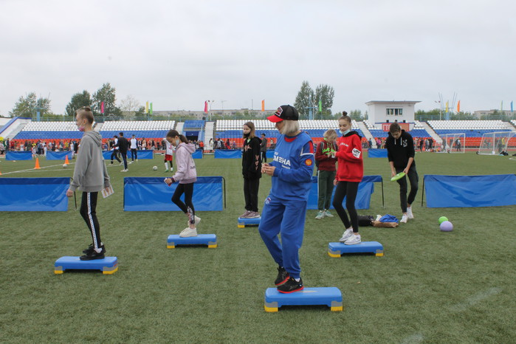

15 августа инструткор по спорту Воложанцев М.М. провел соревнования по Street Workout для своих воспитанников и всех желающих. Участники соревнований выступали в следующих дисциплинах:
- Подтягивания на перекладине
- Отжимания на брусьях
- Фристайл
Максим Воложанцев отметил двух своих воспитанников – Елизавету Сеину и Мусохраного Алексея. Елизавета отжалась на брусьях – 29 раз, Алексей выполнил 81 повторение на этом же снаряде. Каждый участник получил медаль с символикой Дня физкультурника. Победители и призеры – поощрительные призы! Спасибо всем за участие!
